1分析

1.1业务角色分析
平台面向多主体协同场景，不同角色拥有不同的业务权限和数据视图。供应商主要关注应收账款登记、融资申请和还款状态；核心企业负责贸易背景确认和应收账款确权；银行或金融机构负责融资审批、放款与贷后监控；物流企业提供物流真实性证明；监管机构关注业务全流程审计；平台管理员负责基础配置、用户管理和系统维护。
表2 平台参与角色与职责表
角色 | 核心职责 | 典型操作 | 链上权限
供应商 | 提交融资申请，维护账款资料 | 上传合同、发票、申请融资 | 发起申请、查询自身记录
核心企业 | 确认贸易背景和付款承诺 | 账款确权、付款确认 | 写入确权状态
金融机构 | 审批融资并开展贷后管理 | 查询账款、审批、放款、预警处理 | 写入审批与放款状态
物流企业 | 提供运输和验收证明 | 上传物流单、确认签收 | 写入物流证明哈希
监管机构 | 开展穿透式审计和风险监测 | 查询全流程记录、导出报表 | 只读审计权限
平台管理员 | 维护系统参数与用户权限 | 角色配置、节点管理、日志审查 | 运维管理权限

1.2功能需求分析
根据供应链金融业务流程，平台功能需求可分为基础管理、业务处理、区块链服务、风控分析和监管审计五大类。基础管理保证用户身份可信；业务处理完成账款与融资流程；区块链服务保证关键数据上链留痕；风控分析为金融机构提供量化判断；监管审计则保证系统具备合规追溯能力。

表3 功能需求分析表
功能模块 | 子功能 | 功能描述 | Python实现要点
用户与认证 | 注册、登录、企业认证 | 完成用户身份识别和企业资质审核 | FastAPI + JWT + RBAC
应收账款管理 | 登记、确权、转让、质押 | 管理账款生命周期并同步链上状态 | Python业务服务 + 合约调用
融资申请 | 申请、审批、放款、还款 | 支持供应商在线融资和银行审批 | 流程状态机 + API接口
链上存证 | 哈希计算、交易提交、回执保存 | 将关键业务证据写入区块链 | hashlib + Web3.py/SDK
风控评分 | 指标计算、模型预测、预警 | 形成信用评分和风险等级 | Pandas + Scikit-learn
监管审计 | 链上查询、日志导出、报表 | 提供监管视角的数据追溯 | SQL查询 + 链上事件解析
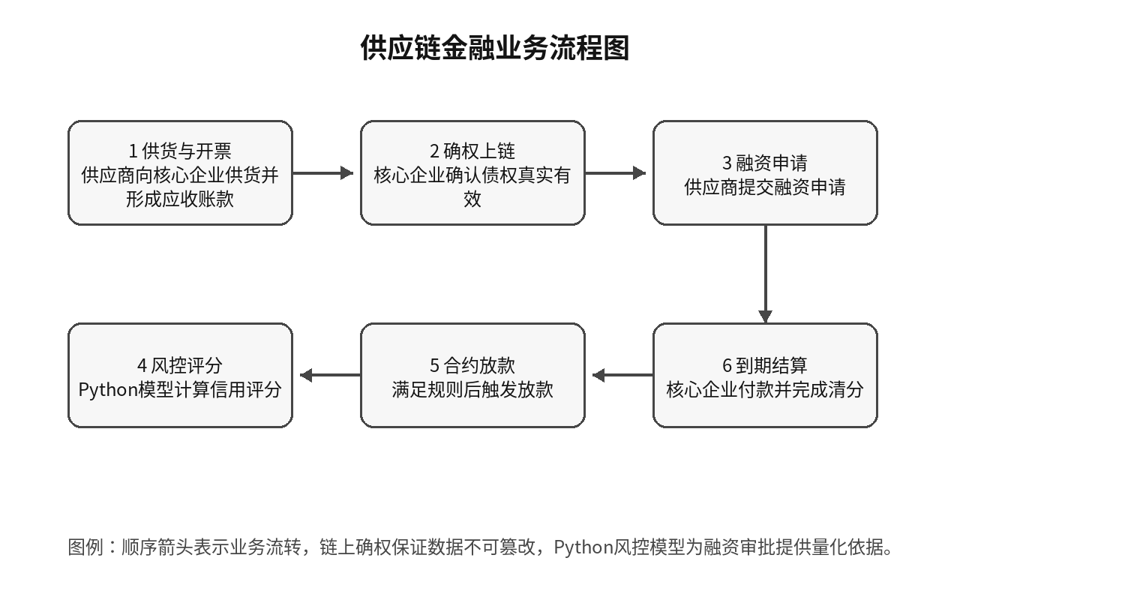
图2 供应链金融业务流程图

1.3 非功能需求分析
非功能需求主要包括安全性、可靠性、可扩展性、性能和易维护性。安全性方面，平台需要支持身份认证、访问控制、数据脱敏、数字签名和操作日志；可靠性方面，需要保证业务数据和链上交易的一致性，避免交易提交成功但数据库状态未更新；可扩展性方面，需要通过模块化架构支持后续扩展多级供应商融资、票据流转、数字仓单等业务；性能方面，需要避免将大文件直接写链，并采用缓存和异步任务提高接口响应速度；易维护性方面，需要统一日志、配置管理和接口文档。

2 总体设计

2.1设计原则
平台应遵行的原则有：系统应优先满足供应链金融的实际流程，而不是单纯展示区块链概念；关键凭证、关键状态和关键操作必须能够被追溯；大量业务数据仍由数据库承担，区块链只保存摘要和状态；不同机构只能访问其授权范围内的数据；便于扩展是指后续可增加数字仓单、电子票据、碳资产等场景。

2.2平台总体架构
平台采用分层架构，包括表现层、Python业务服务层、Python数据与风控层、区块链交互层、区块链与存储层。表现层为用户提供可视化操作界面；业务服务层负责流程控制和接口封装；数据与风控层负责指标计算和风险识别；区块链交互层负责交易签名、合约调用、事件监听；区块链与存储层负责可信账本和业务数据持久化。
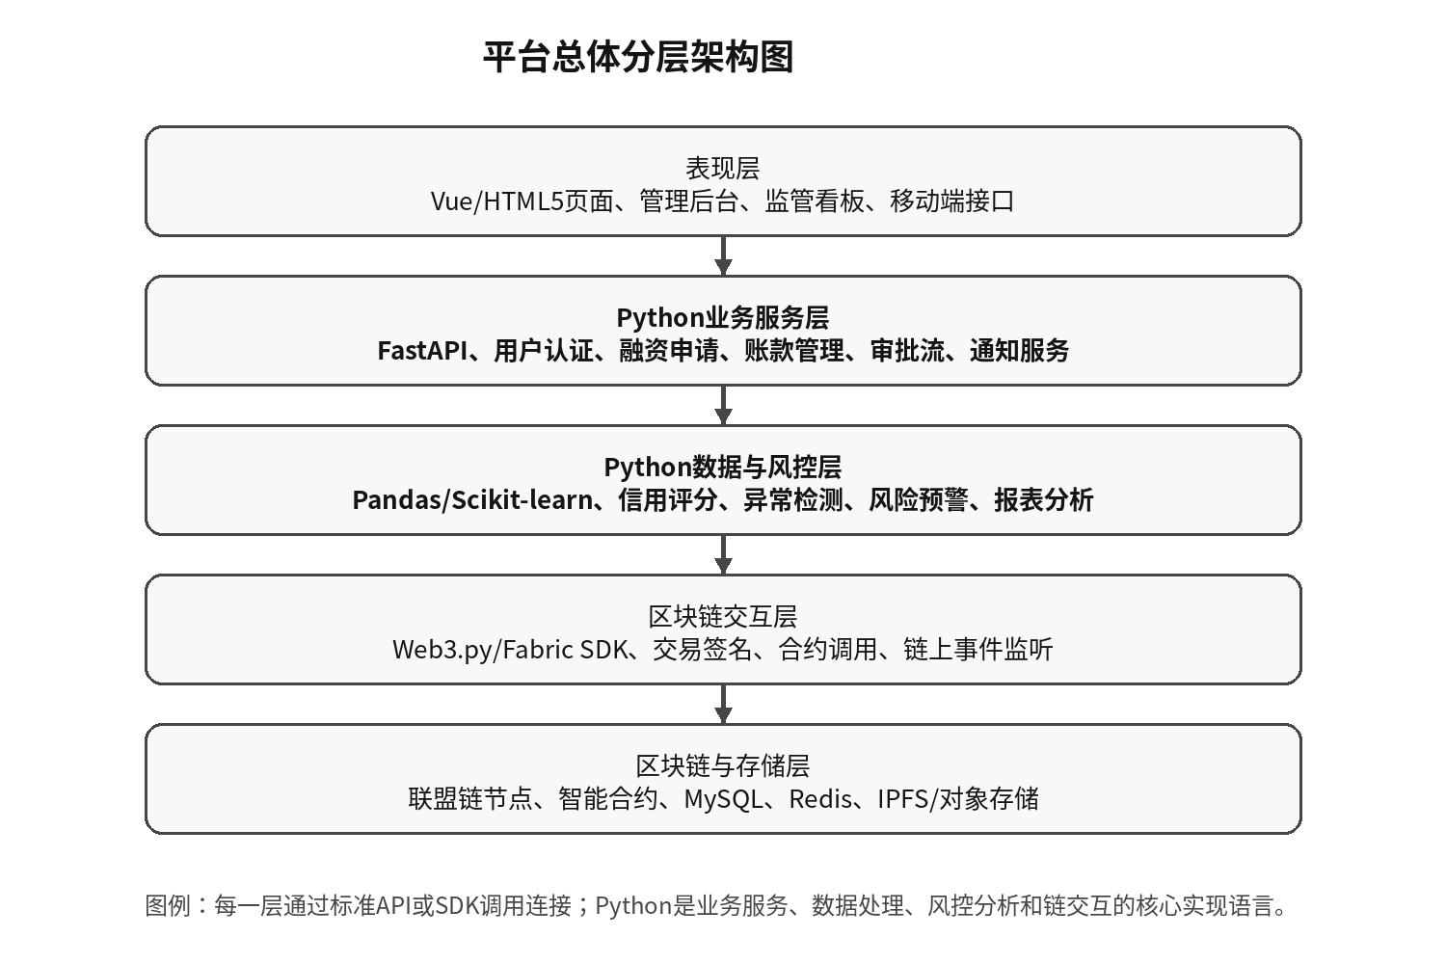
图3 平台总体分层架构图

2.3系统模块划分
系统模块之间通过REST API、消息队列和SDK调用进行协作。为了降低耦合度，用户认证、账款管理、融资审批、链上服务、风控服务和监管审计可独立设计为服务模块。Python后端通过统一的服务总线封装数据库访问、区块链调用和模型服务，使前端不直接接触链上细节。
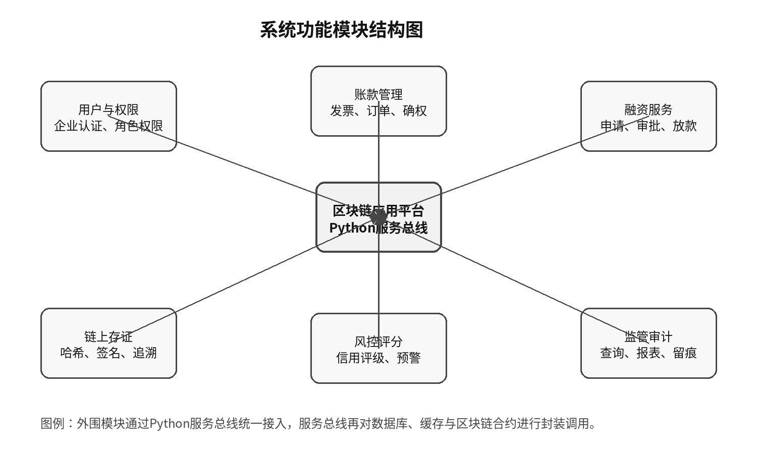
图4 系统功能模块结构图
表4 系统模块划分表
模块名称 | 输入数据 | 处理逻辑 | 输出结果 | 实现技术
用户权限模块 | 账号、企业资料 | 认证、授权、角色绑定 | Token、权限列表 | FastAPI、JWT
账款管理模块 | 订单、发票、合同 | 校验、确权、状态更新 | 账款记录、链上哈希 | Python服务、MySQL
融资审批模块 | 融资申请、账款信息 | 流程流转、审批处理 | 审批结果、放款状态 | 工作流状态机
链上存证模块 | 业务编号、文件哈希 | 交易签名、合约调用 | 交易哈希、区块高度 | Web3.py/SDK
风控评分模块 | 交易历史、账龄、付款记录 | 指标计算、模型预测 | 评分、风险等级 | Pandas、Scikit-learn
监管审计模块 | 链上交易、业务日志 | 检索、比对、报表生成 | 审计报告、异常清单 | SQL、日志分析

3 详细设计

3.1 区块链网络设计
本方案建议采用联盟链网络。核心企业、金融机构、物流企业、监管机构和平台运维方分别部署节点或接入节点。联盟链相较于公有链具备更好的权限管理、交易吞吐和业务隐私控制能力，适合企业级应用。节点之间通过共识机制维护账本一致性，链上智能合约记录应收账款状态和融资状态。Python服务通过SDK连接节点，不直接参与共识，而是作为应用服务层向链提交交易。
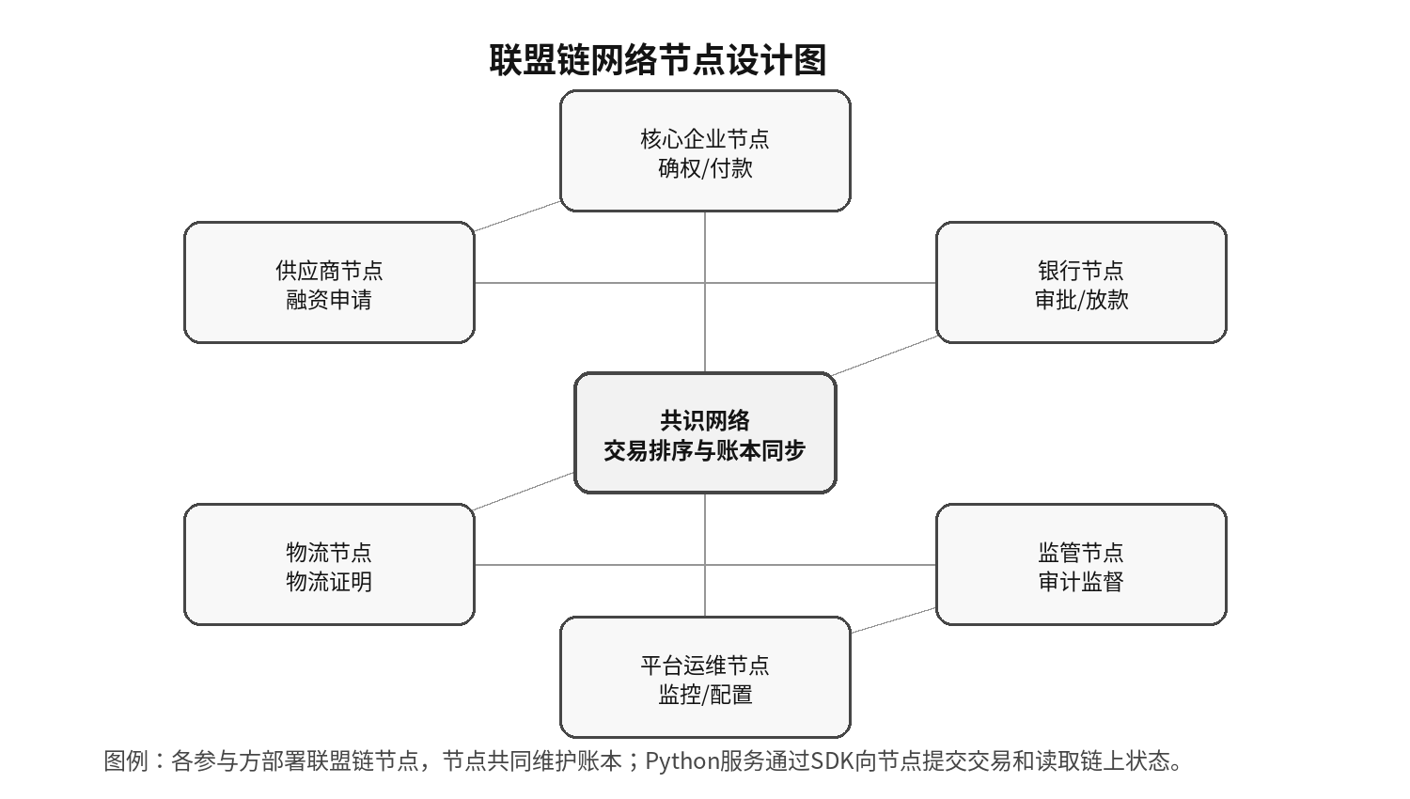
图5 联盟链网络节点设计图

3.2 数据模型设计
平台数据模型采用“链上摘要 + 链下明细”的方式。链下数据库保存业务明细、用户信息、审批记录和模型结果；链上保存关键业务对象的哈希摘要、状态码、签名主体和时间戳。链上数据不可随意修改，状态变化需要通过新的交易追加记录。

表5 链上核心数据结构设计表
字段名 | 类型 | 示例 | 说明 | 是否上链
asset_id | string | AR202606001 | 应收账款唯一编号 | 是
supplier_id | string | SUP001 | 供应商编号 | 是
core_enterprise_id | string | CORE001 | 核心企业编号 | 是
amount | decimal | 500000.00 | 账款金额 | 是
due_date | date | 2026-12-31 | 到期日 | 是
file_hash | string | SHA256... | 合同或发票文件哈希 | 是
status | string | CONFIRMED | 账款状态 | 是
tx_hash | string | 0x... | 交易哈希 | 链上生成
created_at | datetime | 2026-06-20 | 创建时间 | 是
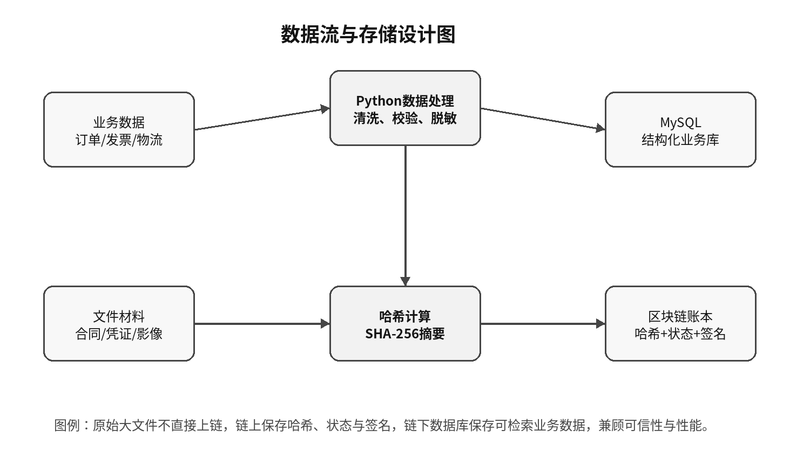
图6 数据流与存储设计图

3.3 智能合约设计
智能合约主要包括应收账款合约、融资合约和审计合约。应收账款合约负责账款登记、核心企业确权、账款状态查询；融资合约负责融资申请、审批结果写入、放款状态更新和还款完成记录；审计合约负责关键事件记录和监管查询。合约的设计应尽量保持简单，复杂的评分模型和审批逻辑放在Python服务层执行，链上只保存结果和证据。

表6 智能合约方法设计表
合约方法 | 调用角色 | 主要参数 | 功能说明
registerReceivable | 供应商 | asset_id, amount, file_hash | 登记应收账款并生成链上记录
confirmReceivable | 核心企业 | asset_id, confirm_result | 确认账款真实有效
applyFinancing | 供应商 | asset_id, loan_amount | 发起融资申请
approveFinancing | 金融机构 | asset_id, result, rate | 写入审批结果和融资利率
repayLoan | 金融机构/供应商 | asset_id, repay_amount | 记录还款并更新账款状态
queryHistory | 监管机构 | asset_id | 查询链上历史状态

3.4 API接口设计
Python后端对前端提供统一REST API。接口设计遵循资源化原则，以用户、企业、账款、融资、链上交易、风控评分为主要资源。对外接口不暴露区块链节点地址和私钥信息，所有链上操作均由后端完成签名与提交，并记录交易回执。
表7 核心API接口设计表
接口路径 | 请求方式 | 功能 | 输入参数 | 输出结果
/api/auth/login | POST | 用户登录 | 账号、密码 | Token、角色信息
/api/receivables | POST | 登记应收账款 | 账款金额、合同文件 | 账款编号、状态
/api/receivables/{id}/confirm | POST | 核心企业确权 | 确权结果、签名 | 链上交易哈希
/api/loans/apply | POST | 发起融资申请 | 账款编号、融资金额 | 申请编号、评分结果
/api/loans/{id}/approve | POST | 银行审批融资 | 审批结果、利率 | 审批状态、交易哈希
/api/audit/{asset_id} | GET | 监管审计查询 | 账款编号 | 历史交易和状态轨迹

3.5 权限控制设计
平台采用RBAC权限模型。用户登录后获取Token，系统根据角色和企业归属判断其能否访问某项业务数据。链上账户与平台账户一一绑定，关键交易需要由具有相应权限的账户提交。例如，供应商只能登记和查询本企业账款，核心企业只能对与本企业相关的账款进行确权，监管机构拥有只读审计权限。
表8 角色权限矩阵表
角色 | 账款登记 | 账款确权 | 融资申请 | 融资审批 | 监管审计
供应商 | 允许 | 不允许 | 允许 | 不允许 | 查询自身
核心企业 | 查询相关 | 允许 | 不允许 | 不允许 | 查询相关
金融机构 | 查询授权 | 查询授权 | 查询授权 | 允许 | 查询授权
物流企业 | 上传证明 | 不允许 | 不允许 | 不允许 | 查询相关
监管机构 | 只读 | 只读 | 只读 | 只读 | 允许
管理员 | 配置 | 配置 | 配置 | 配置 | 日志审查

4 系统实现

4.1 开发环境与工程结构
系统实现建议采用前后端分离架构。后端以Python项目形式组织，使用FastAPI提供接口，SQLAlchemy负责数据库访问，Pydantic负责数据校验，Celery或APScheduler负责异步任务，Web3.py或联盟链SDK负责链上交互。前端可采用Vue实现业务页面和可视化看板。
表9 Python后端工程目录结构表
目录/文件 | 作用 | 说明
app/main.py | 系统入口 | 创建FastAPI实例，注册路由和中间件
app/api/ | 接口层 | 定义用户、账款、融资、审计等API
app/models/ | 数据模型层 | 定义SQLAlchemy数据库模型
app/schemas/ | 数据校验层 | 定义Pydantic请求与响应结构
app/services/ | 业务服务层 | 实现确权、融资审批、风控评分等业务逻辑
app/blockchain/ | 链上交互层 | 封装合约ABI、交易提交、事件监听
app/risk/ | 风控模型层 | 完成特征工程、模型加载和评分预测
app/utils/ | 工具层 | 哈希计算、签名校验、日志处理等

4.2 核心功能实现思路
核心实现流程为：用户在前端提交账款或融资申请，FastAPI后端完成参数校验和权限验证；系统对上传文件计算SHA-256哈希并保存链下文件索引；风控服务根据交易历史、账龄、付款稳定性等指标计算信用评分；当业务状态需要上链时，链交互模块调用智能合约并保存交易哈希；银行或监管机构可通过业务编号查询数据库记录和链上历史。
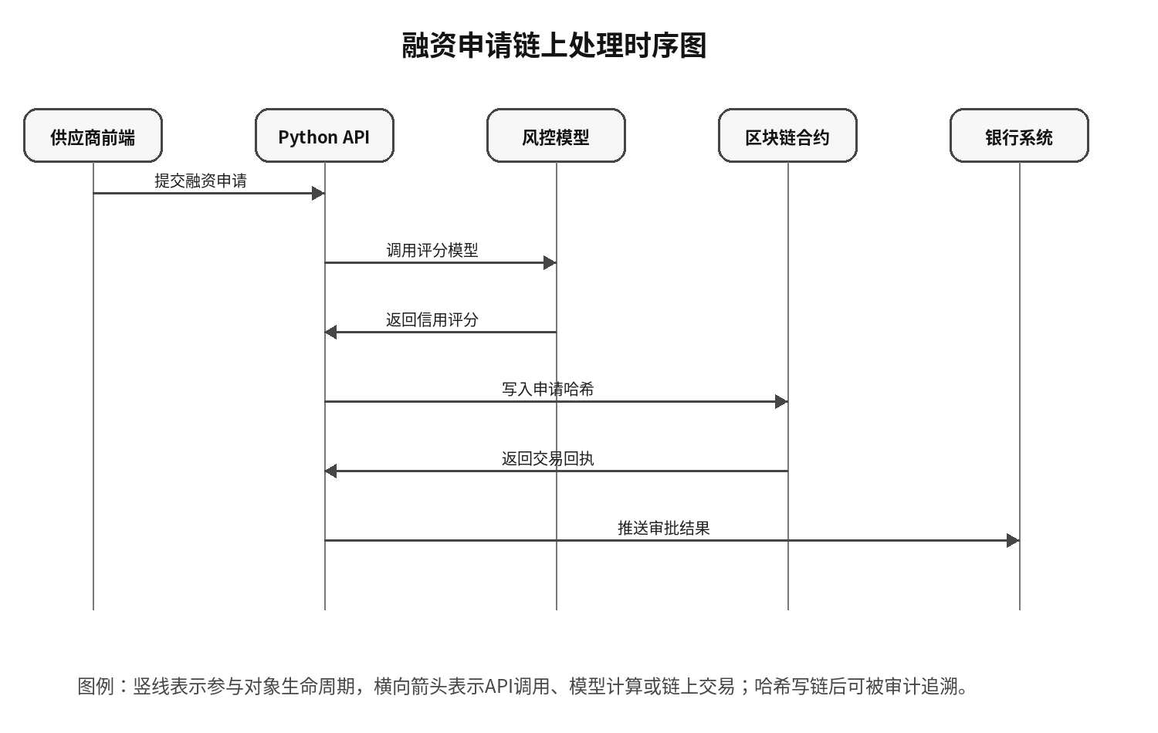
图7 融资申请链上处理时序图

4.3 风控评分实现
风控评分模块是Python技术优势最明显的部分。系统可从企业历史交易数据中提取指标，例如账款金额、账龄、核心企业付款及时率、历史违约次数、发票一致性、物流签收匹配度等。初期可采用规则评分模型，后续可引入机器学习模型。评分结果可分为低风险、中风险和高风险，并作为银行审批的辅助依据。
表10 风控指标设计表
指标名称 | 计算方式 | 风险含义 | Python实现
账款账龄 | 到期日与申请日差值 | 账龄越短，流动性越好 | datetime计算
付款及时率 | 按期付款次数/总付款次数 | 反映核心企业履约稳定性 | Pandas聚合
贸易匹配度 | 订单、发票、物流三单一致率 | 识别虚假贸易风险 | 规则校验
历史违约率 | 违约记录/融资记录 | 反映申请主体信用风险 | SQL统计
融资集中度 | 单一核心企业账款占比 | 反映风险集中程度 | Pandas分组计算
异常金额波动 | 本次金额/历史均值 | 识别异常大额申请 | 标准差或箱线法

